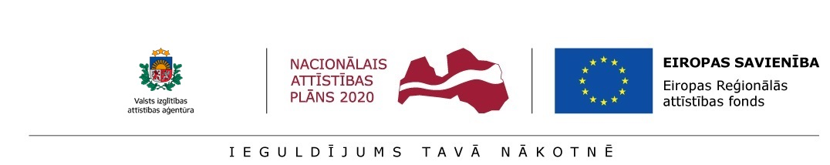
Seminārs tiešsaistē (vebinārs) “Apvārsnis Eiropa aktualitātes”
2021. gada 31. martā plkst.14:00-15:30
Zoom platformā
Vebināra organizators: | Apvārsnis Eiropa Nacionālais kontaktpunkts
Vebināra mērķis: | Iepazīstināt vebināra dalībniekus ar programmas Apvārsnis Eiropa aktualitātēm un Apvārsnis Nacionālā kontaktpunkta aktivitātēm, sniegt atbildes uz dalībnieku iesūtītajiem un pasākuma laikā uzdotajiem jautājumiem par Apvārsnis Eiropa un Nacionālo kontaktpunktu.
Pasākuma programma:
14:00 - 14:15 Virtuāla kafija un ievads (J.Ancāns)
14:15 - 14:45 Programma Apvārsnis Eiropa – pārskats un jaunumi (J.Ancāns, M.Plotniece, L.Ekša)
14:45 - 15:00 Apvārsnis Eiropa Nacionālā kontaktpunkta aktualitātes (J.Ancāns)
15:00 - 15:30 Jautājumu un atbilžu sesija (J.Ancāns un D.Aksjonova)
Vebināra vadītājs: VIAA Apvārsnis Eiropa Nacionālā kontaktpunkta vadītājs Jānis Ancāns
Reģistrācija: Tiešsaistes semināram ir obligāta! Reģistrācijas saite atrodams VIAA mājas lapā programmas Apvārsnis Eiropa Jaunumu sadaļā.
Reģistrācija vebināram ir atvērta līdz 29. marta plkst. 17:00. Saiti uz Zoom tikšanos saņems tikai reģistrētie dalībnieki uz reģistrācijā norādīto e-pasta adresi.

Kontaktinformācija: VIAA Apvārsnis Eiropa Nacionālā kontaktpunkta vadītājs
Jānis Ancāns
E-pasts: janis.ancans@viaa.gov.lv
Tālrunis: 67358451, 26494422

